Pracovní list – stavba a složení Země
Doplň odpovědi a vyplněný pracovní list mi pošli do 1. 5. 2020 na kovalcikt@zsnadrazni.eu Vše jsme spolu probírali, takže by to měla být pro tebe hračka. Pokud nevíš, pomůže ti sešit, učebnice internet.

- Co je to geologie?

……………………………………

2) Litosféra = ………………………. + …………………………………. .

- Podle obrázku vyjmenuj jednotlivé části zemského tělesa:

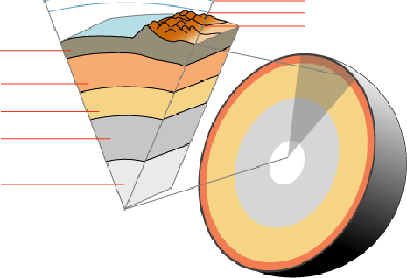

………………………………………………………………………………………………………………………………………………………………………………………………………………………………………………………………………………………………………………………………………

- Jak rozdělujeme zemskou kůru: a) …………………………………………

b) …………………………………………

- Je zemská kůra celistvá, pokud odpovíš ne, vysvětli.

- Kde dochází nejčastěji k zemětřesení a sopečné činnosti?
………………………………………………………………………………

- Jak se nazývá místo, kde je nejsilnější zemětřesení ( – tsunami – epicentrum – hypocentrum ?

- Jaké je nejhlubší místo na Zemi a kolik měří ?

- Do obrázku doplň tyto pojmy: magmatický krb, sopečný komín, kráter, láva, gejzír, sopečný popel.

